**ХЯРГАС НУУРЫН БЦГ-ЫН БАЙГАЛИЙН БОЛОН ТҮҮХЭН АЯЛАЛ ЖУУЛЧЛАЛЫН НӨӨЦ, МАРШРУТЫН СУДАЛГАА**

|  |  |  |  |  |  |
| --- | --- | --- | --- | --- | --- |
| **№** | | **Сумын нэр** | **Түүх, археологийн томоохон дурсгал** | **Байгалийн үзэсгэлэнт газар** | **Аялал–рекреацийн нөөц** |
| 1 | | Улаангом | Чандмань уулын булш (МЭӨ VII–VII зуун) хүлрийн сүүлч үеийн бурш | Түргэний уулын ДЦГ, | Өндөр уулаар аялан ховор амьтан, ургамлын өлгий нутаг |
| **Хүн чулуун хөшөө** | | | | | |
|  | | Наранбулаг | Жаажаагийн хөтлийн 2 хүн чулуу, Халхайтын дэрхийн хүн чулуу, Хорхойтын заагийн хүн чулуу, Цоморхойн худгийн хүн чулуу, Бургастайн хүн чулуу | Хяргас нуурын БЦГ, Хах хөхий нуруу | Загасчлах болон нуурын усан аялал |
|  | Хяргас | | Баян голын хүн чулуу, Байцаан голын бэлчээрийн хүн чулуу, Буганы буурын хүн чулуу, Нийчийн амны хүн чулуу, Овгор хэрэгсүүрийн хүн чулуу, Оцон хадны хүн чулуу, Талын булгийн хүн чулуу, Хаг хөшөөтийн хүн чулуу, Цүнхэлийн сугий хүн чулуу |
|  | Цагаанхайрхан | | Хөшөөтийн хярын мухарын хүн чулуу, Шодонгийн хормойд буй хүн чулуу, Билүүтийн амны хүн чулуу |
|  | Малчин | | Хар хөшөөтийн зоогийн хүн чулуу, Улаан дэлийн нурууны хүн чулуу | Хар Тэрэмсийн рашаан Хүхэрлэг хүйтэн рашаан, Хяргас нуурын БЦГ | Загасчлах болон нуурын усан аялал |
| **Хадны зураг** | | | | | |
|  | Хяргас | | Алаг хадны зураг, Байцаан голын бугат амны халны зураг, Могойтын тэрэм хадны зураг, Хэцүү хөтөлийн тэрэм хадны зураг, Цагаан чулуутын хадны зураг | Хяргас нуурын БЦГ | Загасчлах болон нуурын усан аялал |
|  | Наранбулаг | | Хайстын шилийн зурагтын хадны зураг, Хайстын шилийн хужиртын хадны зураг, Наранбулагын хадны зураг |
|  | Завхан | | Хойд сээрийн хайрханы үзүүрийн хадны зураг, Хойд сээрийн Бавуугийн хадны зураг | Айраг нуур, Хяргас нуурын БЦГ, Галбын хоолой | Загасчлах болон нуурын усан аялал, Галбын хоолойгоор цалаар гатлуулах, Хар тэрэмсийн хүйтэн рашаан, шавар эмчилгээ. |
|  | Баруунтуруун | | Хар цагаан усны хадны зураг | Алтан элс ДЦГ | Бөөрний сувиллаар ашиглах боломжтой |
|  | Тэс | |  | Тэс гол | Загас, зэрлэг чацаргана, |
|  | Зүүнговь | | Хар цагаан усны хадны зураг | Бөөрөг дэлийн элс, Нарийн гол | Нарийн гол |
| **Чулуун зэвсгүүд** | | | | | |
|  | Хяргас | | Хяргас нуур, Цүнхэлийн адаг | Хяргас нуурын БЦГ | Загас барих аялал |
|  | Цагаанхайрхан | | Хашаатын ам, Модны товгор | Цагаан туруут |  |
|  | Баруун туруун | | Хар үзүүр, Тугалын шовгор, Тугалын эрүү, Шороон зах, Баруун туруун, Хомоолын тохой, Бөөрөгийн элс | Бөөрөг дэлийн элс | Бартаат замын аялал |
|  | Зүүнговь | | Хар үзүүр, Ширэгийн адаг, Баян нуур, Улаан эрэг, Шаварт нуур, Хөөрхөн дэнж, Баяннуур Мухар хөдөө | Баян нуур, | Шувуун аялал |
|  | Тэс | | Тэс | Тэс гол | Загас, зэрлэг чацаргана. |

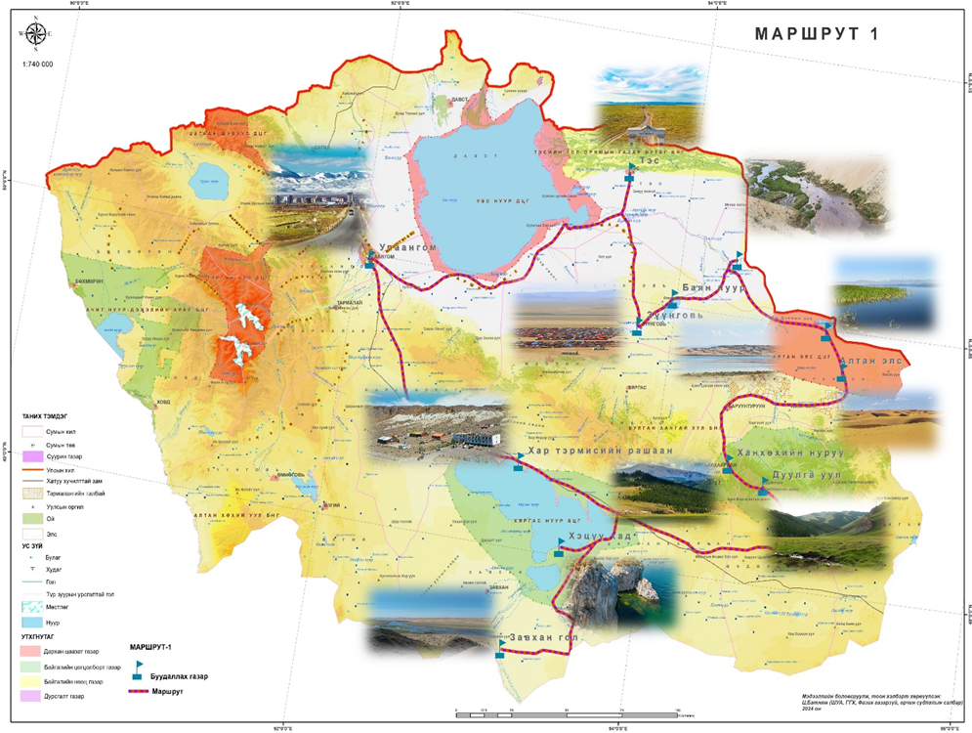

“Экосистемийн үйлчилгээний үнэ цэнийн тооцоонд үндэслэн Буйр, Хяргас нуурын аялал жуулчлалын нөөц даацыг үнэлэх” захиалгат төсөлт ажлын хүрээнд Хяргас нуураар аялах маршрутыг зураглан хавсаргав.

Мэдээллийг бэлтгэсэн:

Т.Рэнчинмядаг (Ph.D), Ц.Батням (Msc), Т.Даваагатан (Msc)